Bồi dưỡng chính trị, pháp luật hè năm 2017
Thực hiện sự chỉ đạo của Sở GD và ĐT thành phố Đà Nẵng, 41 cán bộ, giáo viên, nhân viên của trường THPT Liên Chiểu đã tham gia lớp bồi dưỡng chính trị, pháp luật hè năm 2017 cùng giáo viên trường THPT Nguyễn Trãi tại Hội trường trường THPT Nguyễn Trãi trong 4 ngày từ 22 đến 25/8/2017.
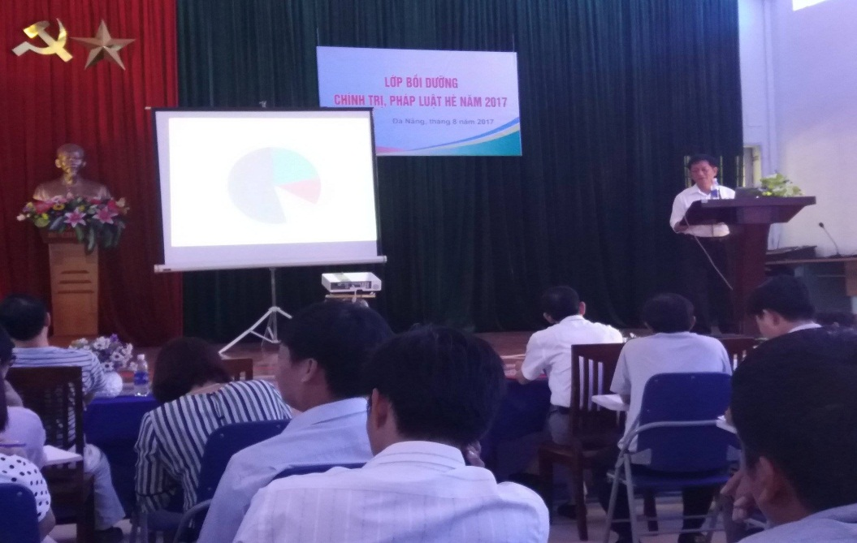
Tham dự lớp bồi dưỡng chính trị, pháp luật hè này, các học viên đã được nghe báo cáo viên của Thành ủy và Quận ủy truyền đạt các nội dung về Chuyên đề học tập và làm theo tấm gương đạo đức Hồ Chí Minh năm 2017 về phòng, chống suy thoái tư tưởng chính trị, đạo đức, lối sống, “tự diễn biến”, “tự chuyển hóa” trong nội bộ gắn với thực hiện Nghị quyết Trung ương 4 khóa XII về xây dựng, chỉnh đốn Đảng; Các vấn đề lý luận cơ bản và những điểm mới trong Hội nghị lần thứ năm Ban Chấp hành Trung ương Đảng khóa XII. Ngoài ra, các báo cáo viên đã triển khai những điểm mới cơ bản của Luật trẻ em 2016; Luật Biển Việt Nam và các vấn đề về chủ quyền biển, đảo cũng như những điểm mới bổ sung của Luật bảo hiểm xã hội năm 2014.
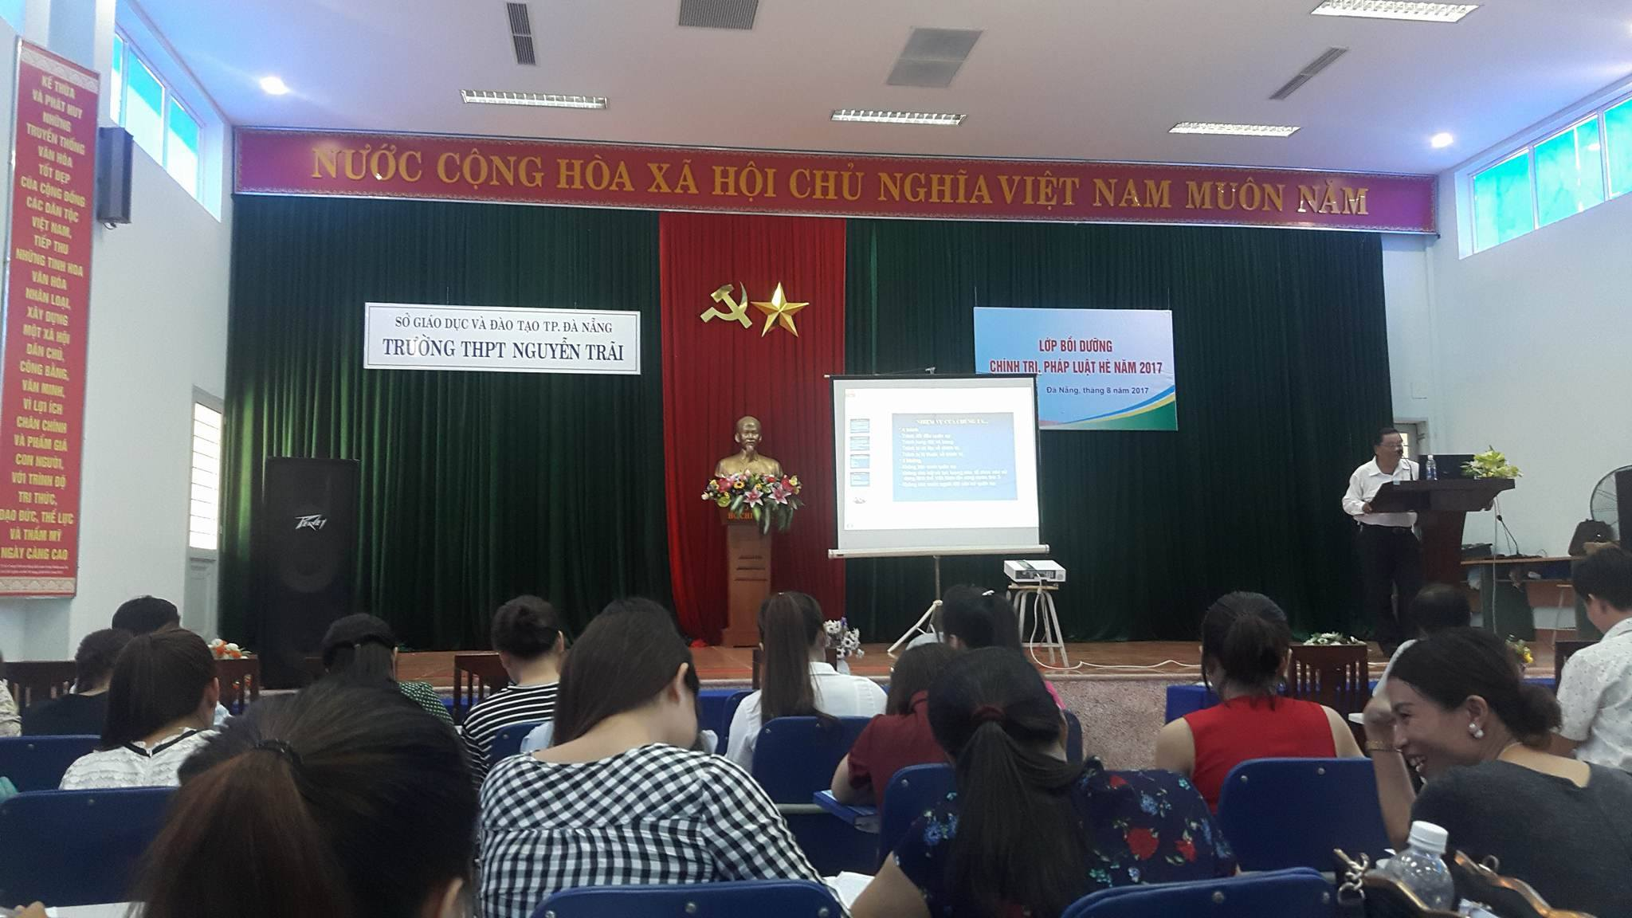
Mục đích của lớp học nhằm nâng cao nhận thức chính trị, pháp luật cho cán bộ, giáo viên, nhân viên về chủ trương, quan điểm của Đảng, chính sách, pháp luật của Nhà Nước trong tình hình hiện nay. Qua đó, tiếp tục đẩy mạnh việc học tập và làm theo tư tưởng, đạo đức, phong cách Hồ Chí Minh, phát huy tinh thần trách nhiệm, thực hiện tốt các phong trào thi đua yêu nước và các cuộc vận động khác của ngành đồng thời tạo chuyển biến mạnh mẽ về ý thức của cán bộ, giáo viên, nhân viên trong việc vận dụng vào thực tiễn công tác, nâng cao hiệu quả quản lý giáo dục và công tác giảng dạy, thực hiện tốt nhiệm vụ năm học 2017-2018.
Nguyễn Thị Hồng Hà

